**Федеральное государственное бюджетное образовательное учреждение**

**высшего образования**

**«РОССИЙСКАЯ АКАДЕМИЯ НАРОДНОГО ХОЗЯЙСТВА   
И ГОСУДАРСТВЕННОЙ СЛУЖБЫ**

**ПРИ ПРЕЗИДЕНТЕ РОССИЙСКОЙ ФЕДЕРАЦИИ»**

**НИЖЕГОРОДСКИЙ ИНСТИТУТ УПРАВЛЕНИЯ – филиал РАНХиГС**

Отчет по программированию – лекция №11

Выполнил: студент группы Иб-321

Наумов Александр Евгеньевич

Оглавление

Задание 1 3

Задание 2 4

Задание 3 6

# Задание 1

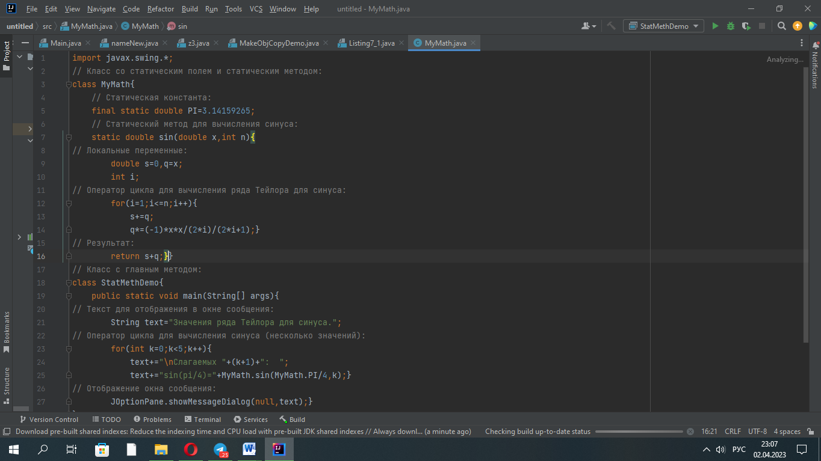

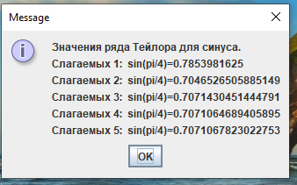

# Задание 2

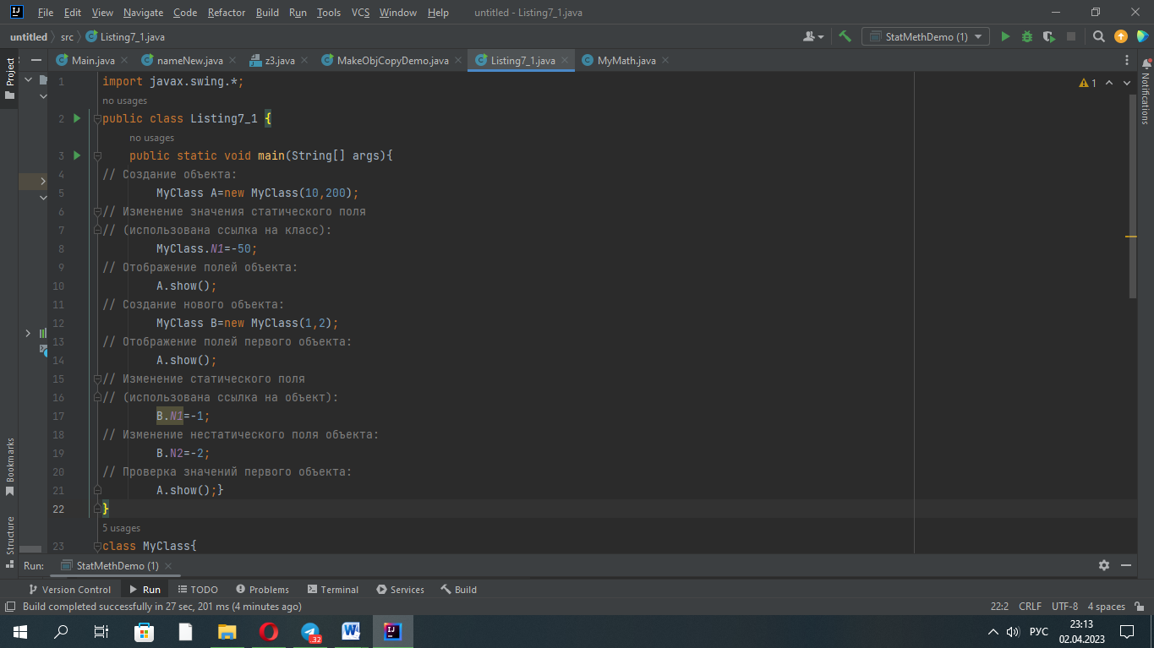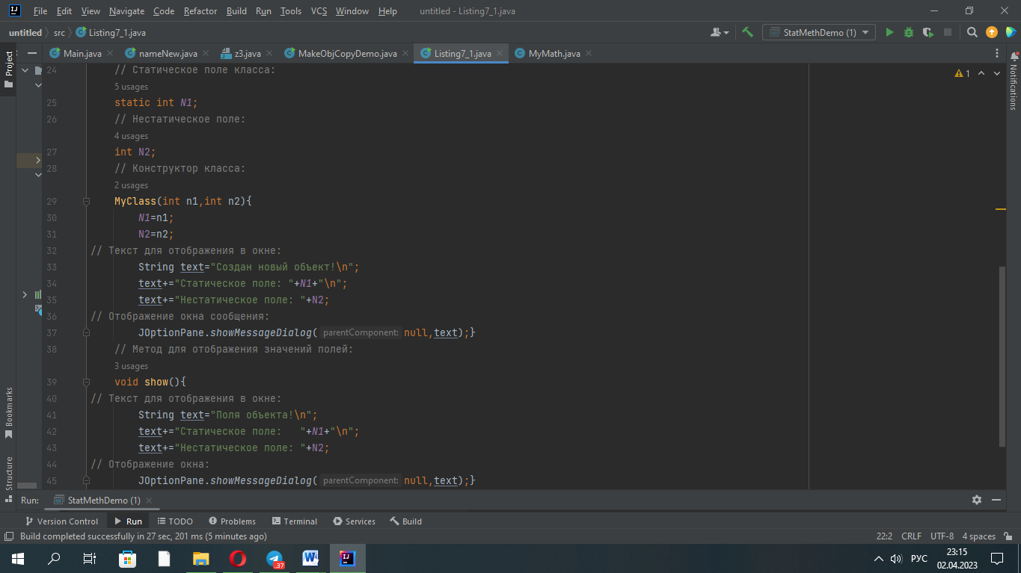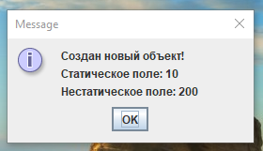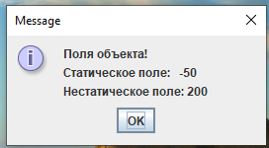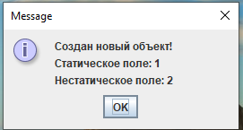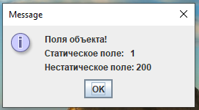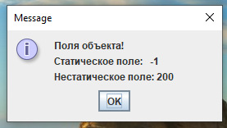

# Задание 3

